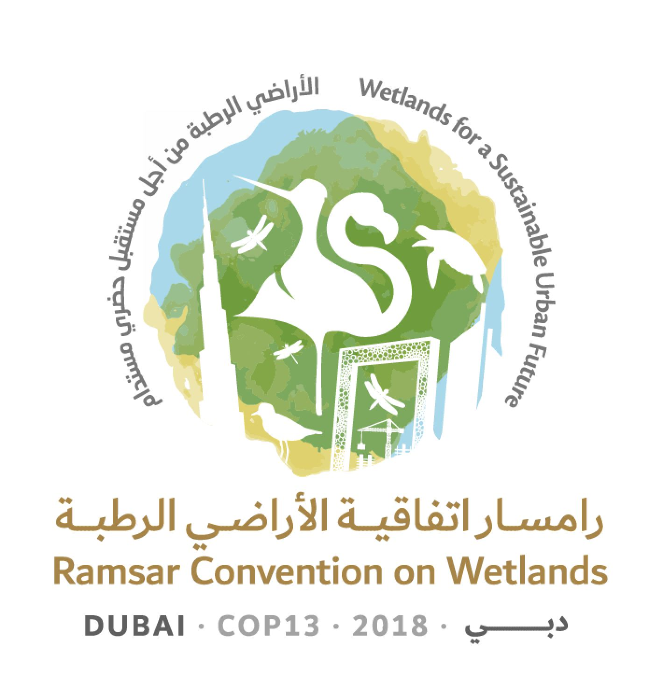
13ª Reunión de la Conferencia de las Partes Contratantes

en la Convención de Ramsar sobre los Humedales

“Humedales para un futuro urbano sostenible”

Dubái, Emiratos Árabes Unidos,

21 a 29 de octubre de 2018

Ramsar COP13 Doc.18.14

Proyecto de resolución sobre la restauración de turberas degradadas para mitigar el cambio climático y adaptarse a este y mejorar la biodiversidad

Presentado por el Grupo de Examen Científico y Técnico

Nota de la Secretaría

En su 54ª reunión el Comité Permanente encargó a la Presidencia del GECT que trabaje en colaboración con la Secretaría para preparar un texto revisado que refleje las modificaciones propuestas durante la reunión y que lo someta a la consideración de la COP13.

- RECORDANDO las Recomendaciones 4.1 sobre Restauración de los humedales, y 6.15 sobre Restauración de humedales, que destacaron la importante necesidad de restaurar los humedales; la Resolución VII.17 sobre La restauración como elemento de la planificación nacional para la conservación y el uso racional de los humedales; y la Resolución VIII.16 sobre Principios y lineamientos para la restauración de humedales;

- RECORDANDO la Resolución VIII.3 sobre Cambio climático y humedales: impactos, adaptación y mitigación, y la Resolución X.24 sobre Cambio climático y humedales, sobre la necesidad de reducir al mínimo la degradación, promover la restauración y mejorar las prácticas de manejo de las turberas y otros tipos de humedales que son importantes depósitos de carbono o tienen la capacidad de secuestrar carbono, y alentar a la ampliación de los sitios de demostración sobre la restauración de turberas y el manejo dirigido al uso racional en relación con la mitigación del cambio climático y la adaptación a este;

- RECORDANDO la Resolución VIII.17 sobre Lineamientos para la acción mundial sobre las turberas, que establece un marco integral para la conservación y el uso racional de las turberas por las Partes Contratantes, incluida la restauración de las turberas como parte del mismo;

- OBSERVANDO que la rehumidificación de las turberas significa restablecer el nivel freático o el régimen hidrológico a su estado original con el objetivo de revertir parcial o totalmente los efectos del drenaje;

- OBSERVANDO ADEMÁS el párrafo 17 de la Resolución X.25 sobre Humedales y “biocombustibles”, que alienta a las Partes Contratantes a “que contemplen el cultivo de biomasa en turberas reanegadas (paludicultura)” como alternativa al uso del drenaje de turberas; y CONSCIENTE de que, desde la adopción de esta resolución, la rehumidificación de turberas mantiene su uso productivo y se ha reconocido como una opción prometedora para mejorar la mitigación del cambio climático;

- RECORDANDO el párrafo 24 d) de la Resolución XII.11 sobre Las turberas, el cambio climático y el uso racional: implicaciones para la Convención de Ramsar, que pide que el Grupo de Examen Científico y Técnico (GECT) asesore a “la 13ª reunión de la Conferencia de las Partes sobre métodos prácticos para rehumidificar y restaurar las turberas”, así como el párrafo 28 de la misma Resolución pide que la Secretaría, en colaboración con el GECT, las Organizaciones Internacionales Asociadas (OIA) y “otros interesados, recopile las mejores prácticas en técnicas de restauración de las turberas para apoyar la labor de los administradores de los sitios y difunda [esta recopilación] a través del sitio web oficial de la Convención de Ramsar”; y RECORDANDO ADEMÁS el párrafo 29 de la misma Resolución, que alienta “a los órganos de Ramsar a que colaboren con las convenciones y organizaciones internacionales pertinentes, incluidos los órganos de la Convención Marco de las Naciones Unidas sobre el Cambio Climático (CMNUCC), en el marco de sus respectivos mandatos, acerca de la relación entre las turberas y el cambio climático”;

- RECONOCIENDO que la restauración de las turberas puede contribuir al cumplimiento de múltiples obligaciones en el marco de diferentes acuerdos multilaterales sobre el medio ambiente (AMMA), incluidos, según proceda, la mitigación del cambio climático y la adaptación a este, la reducción del riesgo de desastres, la conservación de la biodiversidad, una mejor regulación del agua, la mitigación de la escorrentía del agua y el apoyo a los Objetivos de Desarrollo Sostenible, y que, por consiguiente, podría promoverse como una herramienta económica con beneficios intersectoriales; y que, como parte del manejo responsable, el requisito de restauración, recuperación y rehabilitación de las turberas debe reconocerse como un requisito de uso racional; y que no se debe desarrollar turberas si se carece de un plan de manejo aprobado que incluya el compromiso de restaurar, recuperar o rehabilitar las turberas tras su uso;

- RECORDANDO TAMBIÉN el Plan Estratégico de Ramsar para 2016-2024, su misión, metas y objetivos para abordar los impulsores de la pérdida y degradación de los humedales y la necesidad de su restauración, y en particular la meta 12: “La restauración está en curso en los humedales degradados, dando prioridad a los humedales importantes para la conservación de la biodiversidad, la reducción del riesgo de desastres, los medios de vida y/o la mitigación del cambio climático y la adaptación a este”, mediante la adopción de iniciativas de restauración y la ejecución de programas y proyectos;

- OBSERVANDO ADEMÁS la Decisión X/2 sobre el Plan Estratégico para la Diversidad Biológica 2011-2020 del Convenio sobre la Diversidad Biológica (CDB), y en particular su Meta de Aichi 15: “Para 2020, se habrá incrementado la resiliencia de los ecosistemas y la contribución de la diversidad biológica a las reservas de carbono, mediante la conservación y la restauración, incluida la restauración de por lo menos el 15 por ciento de las tierras degradadas, contribuyendo así a la mitigación del cambio climático y a la adaptación a este, así como a la lucha contra la desertificación”;

- RECORDANDO que la CMNUCC es el principal foro multilateral para abordar el cambio climático y que el Grupo Intergubernamental de Expertos sobre el Cambio Climático (IPCC) es el principal organismo internacional para la evaluación científica del cambio climático;

- OBSERVANDO que el Acuerdo de París de la CMNUCC tiene como objetivo fortalecer la respuesta mundial a la amenaza del cambio climático, en el contexto del desarrollo sostenible y los esfuerzos para erradicar la pobreza, incluso manteniendo el aumento de la temperatura media mundial por debajo de 2 °C con respecto a los niveles preindustriales y realizando esfuerzos para limitar el aumento de la temperatura a 1,5 °C por encima de los niveles preindustriales; y OBSERVANDO ADEMÁS que la reducción y absorción de las emisiones a partir de la restauración de turberas podría contribuir a cumplir este objetivo de temperatura;

- RECONOCIENDO el Suplemento de 2013 de las Directrices del IPCC de 2006 para los Inventarios Nacionales de Gases de Efecto Invernadero: Humedales;

- OBSERVANDO también el gran número de estudios internacionales sobre el vínculo entre las emisiones de gases de efecto invernadero y la restauración de humedales, y la gran experiencia acumulada en la restauración de turberas degradadas, especialmente para la conservación de la biodiversidad y, cada vez más, para la reducción de las emisiones de gases de efecto invernadero;

- OBSERVANDO el importante y reciente reconocimiento internacional del papel que desempeñan las turberas en el secuestro de carbono y la conservación de la biodiversidad, como lo expresa la mayor importancia atribuida a las turberas en las conclusiones de las siguientes conferencias y talleres internacionales:

  - La Declaración de Changshu sobre los Humedales de la 10ª Conferencia Internacional sobre los Humedales de la INTECOL celebrada en Changshu (China) en septiembre de 2016, y específicamente la meta 3 de la Declaración: “Velar por la conservación, el restablecimiento y el uso sostenible de los ecosistemas terrestres y los ecosistemas interiores de agua dulce y los servicios que proporcionan, en consonancia con las obligaciones contraídas en virtud de acuerdos internacionales”;

  - El taller internacional celebrado en Vilm (Alemania) en septiembre de 2016 sobre “La conservación y el uso racional de las turberas en el contexto del cambio climático”, como seguimiento directo de la Resolución XII.11, que destaca los vínculos estrechos entre investigación, educación y comunicación, y la aplicación de la conservación y el uso racional de las turberas y las políticas correspondientes; y que, más específicamente, en el contexto de las actividades de rehumidificación, hizo énfasis en la necesidad de considerar la participación y el acuerdo de los interesados locales, la indemnización a los propietarios de tierras y la adaptación de los marcos de políticas (por ejemplo, para evitar incentivos perversos);

  - La segunda conferencia internacional sobre “Recursos renovables de turberas húmedas y rehumidificadas” celebrada en Greifswald (Alemania) en septiembre de 2017, en la que se demostró el avance en el desarrollo y uso de la paludicultura para mitigar el cambio climático y adaptarse a este mediante la rehumidificación de suelos orgánicos de turberas drenadas;

  - El número considerable de eventos paralelos en la 23ª sesión de la Conferencia de las Partes (COP23) de la CMNUCC celebrada en noviembre de 2017, en la que se abordó el papel que desempeñan las turberas en la mitigación del cambio climático, y la propuesta de los AMMA pertinentes en esa reunión para manifestar una mayor cooperación en la restauración de las turberas en una declaración conjunta para fomentar mayores sinergias y cooperación entre los AMMA, de cuyo seguimiento actual se ocupan las convenciones, Partes Contratantes y organizaciones internacionales pertinentes;

- OBSERVANDO ADEMÁS que la Iniciativa Mundial sobre las Turberas, que fue apoyada por una serie de organizaciones internacionales y gobiernos nacionales, de la que la Convención de Ramsar es cofundadora y que se presentó en la COP22 de la CMNUCC, es una iniciativa mundial de destacados expertos e instituciones para salvar las turberas como la mayor reserva terrestre de carbono orgánico del mundo; y OBSERVANDO TAMBIÉN la presentación en la COP23 de la CMNUCC de la primera evaluación de la Iniciativa, titulada Smoke on Water – Countering global threats from peatland loss and degradation [Humo en el agua: lucha contra la amenaza mundial que representan la pérdida y degradación de las turberas];

- OBSERVANDO que la restauración de turberas contribuye a la ejecución de obligaciones en el marco de diferentes AMMA (la Convención de Ramsar, el CDB, la CMNUCC y el Acuerdo de París y la Convención de las Naciones Unidas de Lucha contra la Desertificación); pero también REAFIRMANDO que la Convención de Ramsar es el principal foro multilateral para abordar las cuestiones concernientes a los humedales; y

- OBSERVANDO TAMBIÉN que la restauración de las turberas no debe realizarse aisladamente sino, según proceda, como parte de una consideración más amplia del manejo del agua a escala de paisaje, como se destacó durante el Foro Mundial de los Paisajes convocado por las Naciones Unidas en diciembre de 2017;

- ACOGIENDO CON BENEPLÁCITO los esfuerzos de las Partes Contratantes que informan sobre proyectos de restauración de turberas y las organizaciones internacionales y nacionales que financian y ejecutan dichos proyectos; y

- RECONOCIENDO el informe temático de evaluación de 2018 sobre La degradación y la restauración del suelo de la Plataforma Intergubernamental Científico-Normativa sobre Diversidad Biológica y Servicios de los Ecosistemas, que afirma que la degradación del suelo se está agravando en todo el mundo y actualmente se encuentra en un nivel crítico que socava el bienestar de 3.200 millones de personas;

LA CONFERENCIA DE LAS PARTES CONTRATANTES

- INSTA a las Partes Contratantes a que informen sobre los progresos realizados en relación con las Resoluciones VIII.7 y XII.11;

- ALIENTA a las Partes Contratantes a conservar las turberas existentes (Resolución VIII.17, Lineamientos para la acción mundial sobre las turberas) y otros hábitats de turberas y restaurar las turberas degradadas en su territorio para contribuir a la mitigación del cambio climático y la adaptación a este y restaurar los valores de la biodiversidad;

- ALIENTA a las Partes Contratantes a que observen y utilicen, según proceda, la recopilación de experiencias sobre la restauración de turberas y los métodos de rehumidificación, principalmente de turberas ácidas de los países nórdicos, preparada por el Grupo de Examen Científico y Técnico (GECT) y publicada en un Informe Técnico de Ramsar; aprendan de los contextos locales o nacionales y se adapten a estos, según proceda; y otorguen al GECT un mandato para continuar el trabajo en las demás zonas para apoyar la restauración de turberas en todo el mundo;

- ALIENTA a las Partes Contratantes a que consideren estimular la transición hacia a la paludicultura, en vez de practicar la agricultura y silvicultura en turberas drenadas; o la rehumidificación, en vez de otros usos no sostenibles de las turberas, como el pastoreo excesivo y la construcción, entre otros, sobre todo en zonas áridas, semiáridas y de permafrost;

- ALIENTA a las Partes Contratantes a procurar que la rehumidificación y la paludicultura se realicen cuando la paludicultura sea el mejor uso de la tierra para la mitigación del cambio climático y la adaptación a este, así como para la conservación de la biodiversidad y donde los valores de biodiversidad no se vean comprometidos, teniendo en cuenta el tipo de turberas, el estado ecológico de los sitios y el potencial ecológico tras la rehumidificación;

- ALIENTA a las Partes Contratantes a participar en la Iniciativa Mundial sobre las Turberas;

- ALIENTA a las Partes Contratantes y a la Secretaría a fomentar la colaboración y las sinergias entre los AMMA con respecto a la conservación y restauración de turberas, y con ello salvaguardar los múltiples beneficios de las turberas, incluso de las turberas restauradas, y contribuir a los Objetivos de Desarrollo Sostenible;

- [ALIENTA] [RECOMIENDA] [INSTA] a las Partes Contratantes a que, según proceda en sus circunstancias nacionales, [incluyan la restauración de turberas como parte de] [apliquen medidas de conservación de turberas y/o medidas de restauración que reduzcan las emisiones antropogénicas y aumenten la absorción, con el objetivo de lograr] sus contribuciones determinadas a nivel nacional en el marco del Acuerdo de París, según proceda; e INSTA al GECT a que desarrolle orientaciones apropiadas para la integración de los proyectos de restauración de turberas en las contribuciones determinadas a nivel nacional, incluida la realización de inventarios nacionales de gases de efecto invernadero de conformidad con el Suplemento de 2013 de las Directrices del IPCC de 2006 para los Inventarios Nacionales de Gases de Efecto Invernadero: Humedales;

- PIDE al GECT con respecto a su plan de trabajo relacionado con el Cuarto Plan Estratégico (2016-2024) que siga estudiando las experiencias prácticas de los métodos de restauración de los tipos de turberas que las orientaciones de Ramsar todavía no abarcan, utilizando, por ejemplo, la experiencia que la Agencia de restauración de turberas de Indonesia (BRG) ha adquirido con las turberas tropicales, la experiencia de restauración que el Canadá ha adquirido mediante la labor realizada por el Grupo de Investigación de la Ecología de las Turberas (PERG, por sus siglas en inglés) de la Universidad de Laval, y otras experiencias pertinentes en todo el mundo;

- PIDE ADEMÁS al GECT que:
- realice una evaluación del estado de la aplicación de la Resolución VIII.17;
- estudie las experiencias prácticas de los métodos de restauración basados en el enfoque integrado para la restauración de los ecosistemas;
- desarrolle orientaciones para el análisis costo-beneficio de los proyectos de restauración de turberas; y
- desarrolle modelos de presentación de informes [de las Partes Contratantes] sobre la restauración de turberas [que estén en sinergia con las obligaciones en materia de presentación de informes con arreglo a otros AMMA];

- INVITA ADEMÁS a las Partes Contratantes a que suministren información y estudios de caso relacionados con la turba para su inclusión en esas orientaciones, y que difundan los resultados e informen sobre los progresos realizados a la 14ª reunión de la Conferencia de las Partes Contratantes; y

- ALIENTA a las Partes Contratantes a examinar opciones de incentivos para fomentar la restauración y conservación de las turberas.

Las deliberaciones del taller se resumen en un informe que está disponible en la dirección: https://www.ramsar.org/sites/default/files/documents/library/report_peatlands_vilm_workshop_sept_2016.pdf, y en una Nota informativa producida por el Greifswald Mire Center que está disponible en la dirección: https://www.ramsar.org/sites/default/files/documents/library/briefing_note_peatlands_vilm_workshop_sept_2016.pdf.
Las actas de la reunión se pueden descargar en la dirección: http://www.rrr2017.com/doc/aktuelles/veranstaltungen/rrr2017/downloads/RRR2017%20-%20proceedings%20-%20web.pdf.

